TTT企业培训师的五维提升与修炼
开课时间: 2011年4月 7-8 日 开课地点： 广州
开课时间: 2011年6月2-3日 开课地点： 深圳
开课时间: 2011年7月21-22日 开课地点： 上海
开课时间: 2011年9月1-2日 开课地点： 广州
开课时间: 2011年11月3-4日 开课地点： 深圳
收费标准：￥2800人（含授课费、资料费、会务费、午餐费）住宿统一安排，费用自理；
垂询热线 :010－62863354 62864303 董老师
传 真 :010－62864303
培训对象：专职培训师，企业内部讲师,部门经理,项目经理，及培训管理人员；
资格证费：中级￥600元/人 高级￥800元/人(参加认证考试的学员须交纳此费用，不参加认证考试的学员无须交纳)
备注：
1. 凡参加认证的学员，在培训结束参加考试合格者由<<国际职业认证标准联合会>>颁发<<企业培训师>>国际国内中英文版双职业资格证书，（国际国内认证／全球通行／雇主认可／官方网上查询）；
2．凡参加认证的学员须提交本人身份证号码及大一寸数码照片；
3．课程结束后15个工作日内将证书快递寄给学员；



【课程概述】
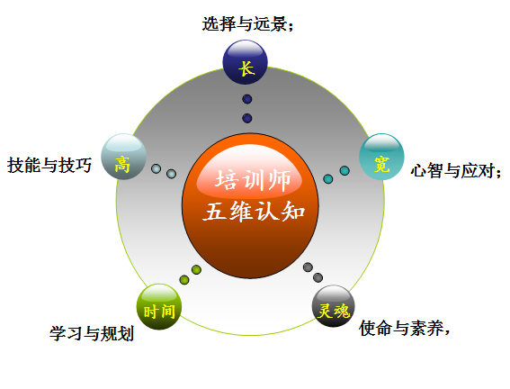
在当今竞争激烈的知识信息的经济时代，人力资源作为企业发展与突破的第一资源，相信众多企业已有深刻认识。企业文化与理念需要传承及深化，优良工作方法需要传播或普及，周边信息需要传达与推广，员工培训的重要性理所当然愈发突显且备受重视。

可是,一方面我们积极投入精力、经费；另一方面员工却消极逃避漠视甚至无情否定。渐渐地培训成了形式主义，组织培训也渐渐成了“抓壮丁”。两个主要原因，培训规划与授课质量。为什么多数员工不愿意听我们内部讲师的课程？难道真的只有“外来的和尚好念经”吗？杨老师用八年的企业内部培训管理与多年职业培训师的经历，和大家一起步入优秀培训师的‘五维空间’！

【课程目标】
- 提升内部讲师形象、精神风貌专业度，树立积极正向的培训心态与素养；
- 提升课程开发与设计能力；
- 掌握企业培训师的教学互动技巧，灵活应用多种引导模式，让学员投入并乐意学习；
- 随课程赠送培训师速成资料；

【授课方式】
本课程通过专业理论、课程设计、培训方式、实用技巧的讲授，经研讨、练习、演练等形式多样的互动教学来帮助学员理解、观摩并掌握讲师的基本技能，以助其更快更有效地成长为一名真正的内部讲师。整个培训过程都是内容的实战演练，形式即内容、内容即形式，将培训目标要求和实际内容统合在一起，解决最实际的问题。

【课程大纲】
- 清晰而坚定的认知与选择；（第一纬度‘长’）
  - 培训师的职业使命；
  - 为什么选择，有什么优势？自我解析；
  - 培训师的四种主要风格分析；
  - 角色转换与‘频道’切换；

- 卓然而淡定的心智与应对；（第二纬度‘宽’）
  - 课前准备的三四套；
  - 课堂应答的五技巧；
  - 现场应变的六对策；
  - 克服怯场的七技术；

- 高品质的专业度及技能技巧；（第三纬度‘高’）
  - 培训师的专业形象提升（看起来像）；
  - 强化你的语言魅力；（听起来像）
  - 课程逻辑与右脑刺激方法；（感觉起来像）
  - 课件设计与课程演示技巧；（经得起思考与推敲）
    - 课程设计的基本要求（粗大米）；
    - PPT课件设计流程与四种主要结构；
    - 课件的历代演变及示例演示与分析；
    - 教材设计的工具参考（从‘五线谱’到‘思维导图’）
    - 重要的开场与收尾（十二招术）
    - 四大经典教学方法；

- 持续而超速的学习能力与规划；（第四纬度‘时间’）
  - 卓越培训师的三踢功力；
  - 博学多识，韬光养晦；
  - 持续完善你的培训百宝箱；
  - 时间速度无法超越，但你可以控制走向。

- 真实而纯洁的精神与风格；（第五纬度‘灵魂’）
  - 培训师的人格魅力修炼；
  - 培训师的‘成功’法则；

【授课老师简介-杨绍兵】
                - PTT国际认证培训讲师；职业经理人沙盘训练课程讲师；向日葵服务概念与实用创始人；
杨老师有丰富的企业咨询和培训经验，曾任职于美国上市集团公司主管培训，曾任职于深圳万象城大型购物商场担任培训经理及服务督导。在企业工作期间，一直致力于内部培训体系的建设维护、讲师团队的管理优化、及专业的优质服务提供与督导工作。 目前主要专注于企业团队管理体系、服务战略与管理、人力资源管理的研究。
培训特点：
杨老师讲授的相关课程，都有着丰富的理论基础及实操经验累积，结合多年的专业知识及丰富的授课技巧，课程结构严谨而形式多样,课堂氛围活跃而内容通俗实用.
擅长课程：
服务品质课程-《阳光下的向日葵》；团队建设管理课程-《尖峰团队-我你他》；高效沟通类课程-《360度全视角沟通》；TTT内训师培训；
曾服务过的部分客户：
杨老师为院校、服务行业、制造行业、能源行业等多行业提供培训，清华大学MBA总裁班、中国黄金、周大福珠宝、深圳万象城、步步高OPPO事业部、华为技术、深圳长城开发、渣打银行深圳分行、深圳瑞鹏宠物医疗、富士康集团、深圳航空、康健医疗用品、华润万家、维也纳酒店、胜记餐饮等……
培训报名回执
窗体顶端
课程名称
上课时间 |  |  |  | 上课地区
公司名称
联 系 人 |  |  |  | 部 门
电 话 |  |  |  | 手 机
传 真 |  |  |  | E-Mail
参会学员姓名 | 职务 |  | 性别 | 联系电话&手机 |  | Email
参会人数： 人 |  | 付款方式：现金 支票 转帐 |  |  |  | 费用合计：￥ 元/人
窗体底端
1、填写完毕请传真至：010－62864303
2、为确保您准时参加该课程，请提前将此表填好后传真到我司，同时您将会在开课前一个星期内收到我们发出的《开课通知书》；
3、请完整填写电子邮件地址及手机号码,以便课前通知，课后收取资料；
4、咨询电话：010－62864303
5、培训费用汇出后，请将汇款/转帐凭单回传，以便会务人员及时和您联系，帮您安排会务事宜；
我们的服务:公开课培训、企业内训培训、企业培训年度托管、企业培训咨询、培训光盘,如需要请与我们联系。

